《数据结构》上机报告
2017 年 10 月 7日
姓名： | 贾昊霖 | 学号： | 1651574 | 班级： | 计1 | 得分：

试验题目 | 静态链表
问题描述 | 设计一个静态链表（或称为数组链表），该链表储存的数据类型为string，请实现以下的功能。  public:  List(); // 构造函数  List(int size); // 含参构造函数 - 创建最大长度为 size 的静态链表  int Size() const; // 返回链表的长度  bool IsFull() const; // 返回链表是否已满  bool IsEmpty() const; // 返回链表是否已空  void Clear(); // 清空链表  int Retrieve( int position, string &x ); // 获取链表第 position 位置的元素到 x ，  成功返回 0 ，否则返回 -1  int Replace( int position, const string &x ); // 将链表第 position 位置的元素换为 x ，  成功返回 0 ，否则返回 -1  int Remove( int position, string &x ); // 获取并删除链表第 position 位置的元素，  成功返回 0 ，否则返回 -1  int Insert( int position, const string &x ); // 将元素 x 插入到链表第 position 位置，  成功返回 0 ，否则返回 -1  int Append(const string &x) ； // 将元素 x 追加到链表尾部，  成功返回 0 ，否则返回 -1
基本要求 | 实现上述数据结构和函数，并在 main 函数中编写下面所述的简单测试程序，请使用屏幕输入输出。  （1）按输入序列：Jan、Feb、Mar、Apr、May建立初始链表。  （2）在 Feb 之前，May 之后，先后插入 Jun、Oct 。  （3）先后删除 Mar 和 Jan 。  （4）在 Apr 之前插入 Dec 。  在每一步执行后，输出链表状态。链表的状态请按照 position : content : index 输出。并输出当前链表。
数据结构  设计 | private:  struct LNode{  string data;  int cur;  };  LNode *sls;  int maxlen;
功能(函数)说明 | List(); // 构造函数  List(int size); // 含参构造函数 - 创建最大长度为 size 的静态链表  int Size() const; // 返回链表的长度  bool IsFull() const; // 返回链表是否已满  bool IsEmpty() const; // 返回链表是否已空  void Clear(); // 清空链表  void Print(); // 输出链表  int Retrieve( int position, string &x ); // 获取链表第 position 位置的元素到 x ，成功返回 0 ，否则返回 -1  int Replace( int position, const string &x ); // 将链表第 position 位置的元素换为 x ，成功返回 0 ，否则返回 -1  int Remove( int position, string &x ); // 获取并删除链表第 position 位置的元素，成功返回 0 ，否则返回 -1  int Insert( int position, const string &x ); // 将元素 x 插入到链表第 position 位置，成功返回 0 ，否则返回 -1  int Append(const string &x); // 将元素 x 追加到链表尾部，成功返回 0 ，否则返回 -1
界面设计和使用说明 | 以c++为开发语言，在Visual Studio 2012编译器上实现。  界面上显示执行简单测试程序后的结果。
调试分析 | 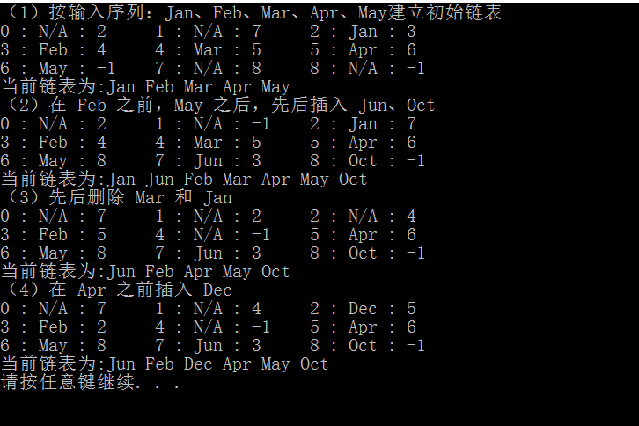
心得体会 | 总结：  静态链表相比于动态链表需要预先分配一个较大的空间，但仍保留了链式存储结构的主要优点。  重要算法：  List::List(int size){  int i;  sls=new LNode[size+2];  sls[0].cur=sls[1].cur=-1;  sls[0].data="N/A";  for(i=1;i<size+2;i++){  sls[i].cur=i+1;  sls[i].data="N/A";  }  sls[size+1].cur=-1;  maxlen=size;  }  此为建立长度为size的静态链表的函数，其中静态链表的逻辑关系非常重要。  时间复杂度：O(size) 空间复杂度：O(size)

